探访高明德健机电专业学生实习简讯
17春机电部的学生参加顶岗实习已有2个多月了。为了能更加了解17春模具（1）和（2）班在高明德健五金有限公司参加顶岗实习的情况。9月3日下午，学校就业处安排了机电部梁泽栋部长、就业处罗剑勇老师和王向阳老师进行探访活动。主要是了解在顶岗实习工作中的工作情况和和解决学生在实习出现的问题。如学生在专业对口的实习单位的工作无法适应，辞职和要求换岗位的现象比较严重等。
探访教师和厂方主管一行首先来到学生的工作岗位，了解学生的顶岗实习情况和近期的一些表现，现在还有20多位同学留在得健工作，这部分同学已适应了现在的工作岗位，对工作也已熟悉。基本上都能稳定下来，对个别同学提出了换岗的要求，老师和厂方主管进行了沟通和交流，希望能及时的解决。老师对学生的表现给予了表扬，希望他们能更加努力，争取把顶岗实习工作更好的完成。
附图片介绍：
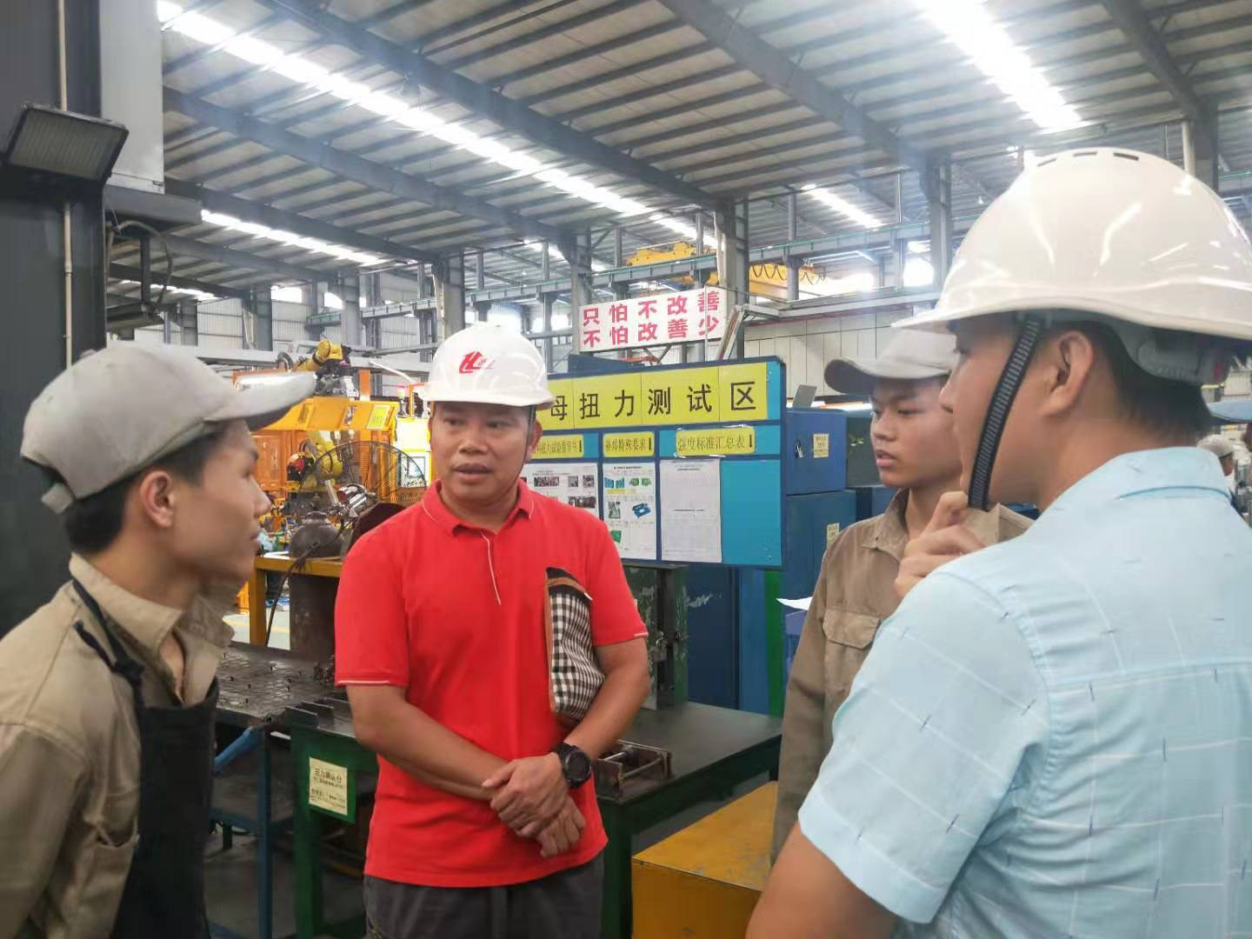
了解同学实习情况
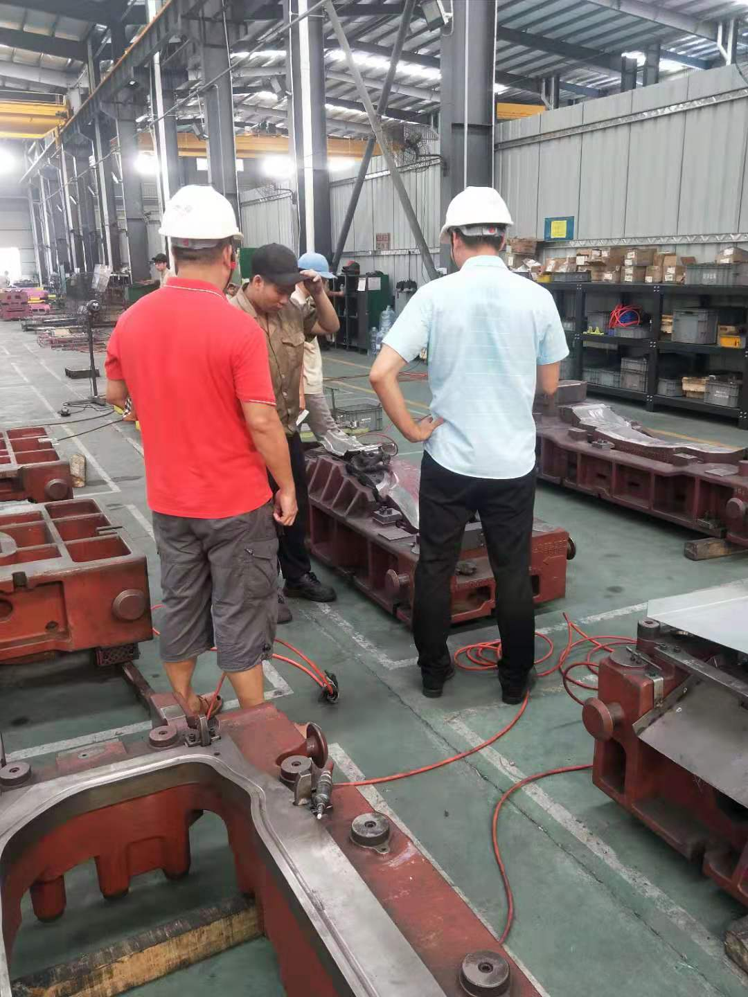
探访学生的工作岗位
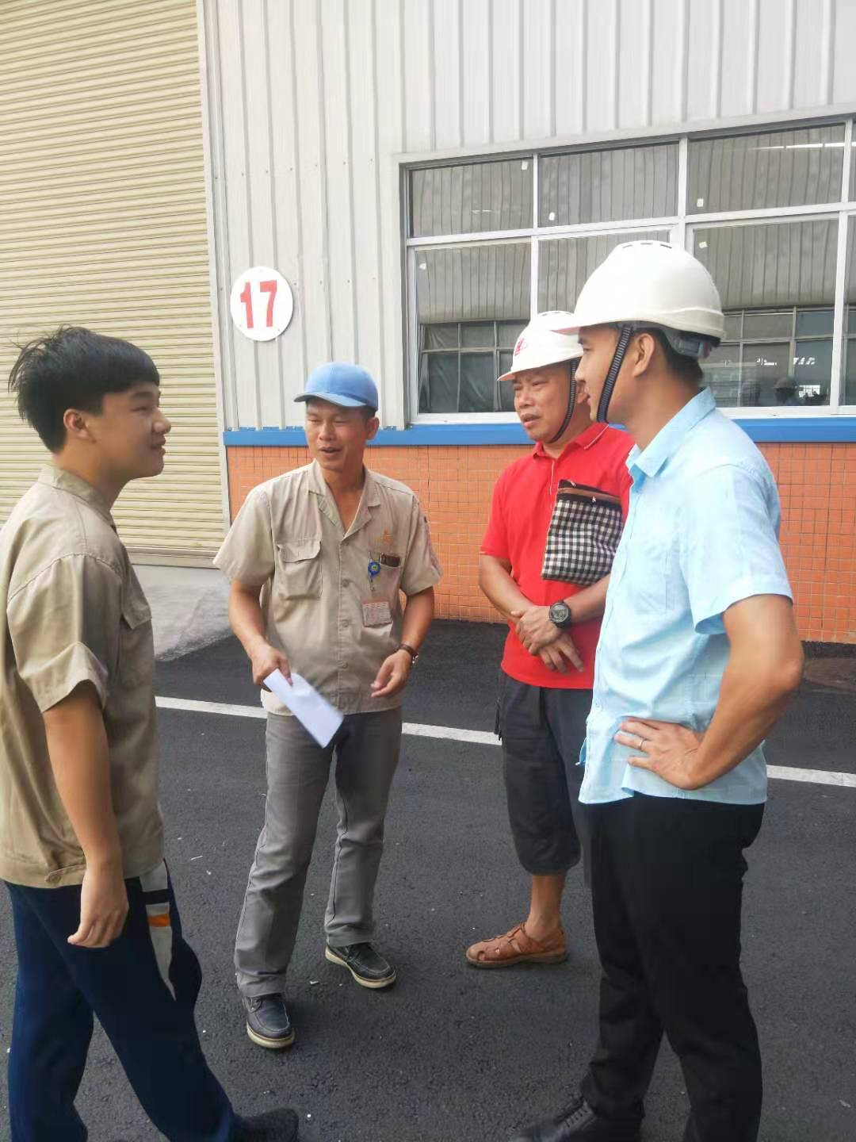
和学生沟通了解工作情况
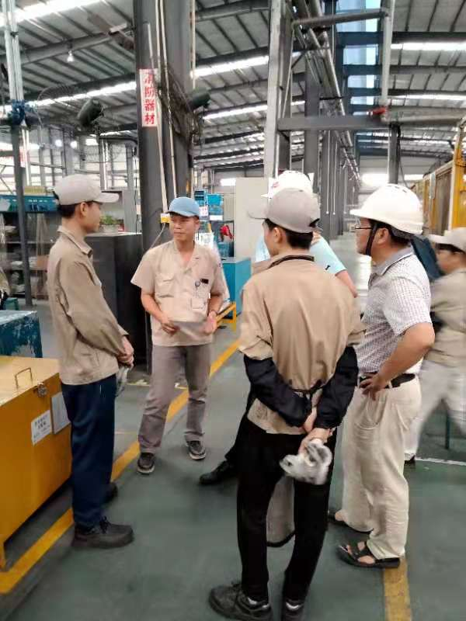
倾听、收集同学们的建议，大家共同讨论解决工作中出现的问题
机电部王向阳老师供稿
2019年9月4日

